***Организация развивающее предметно- пространственной среды в ДОУ с учетом ФГОС ДО***

**Образовательная среда** – часть совокупность условий, целенаправленно создаваемых в целях обеспечения полноценного образования и развития детей.

Согласно ФГОС ДО, развивающая предметно-пространственная среда (РППС) – часть образовательной среды, представленная специально организованным пространством (помещениями, участком и т. д., материалами, оборудованием и инвентарем для развития детей дошкольного возраста в соответствии с особенностями каждого возрастного этапа, охраны и укрепления их здоровья, учёта особенностей и коррекции недостатков их развития.

Другими словами, РППС – это специфические для каждой Программы ДОУ (группы) образовательное оборудование, мебель и т. п., в сочетании с определенными принципами разделения пространства ДОУ.

* **Охрана и укрепление физического и психического здоровья и эмоционального благополучия**
* **Максимальная реализация образовательного потенциала пространства ДОУ, группы**
* **Построение вариативного развивающего образования, ориентированного на свободный выбор детей**
* **Построение образовательной деятельности на основе взаимодействия взрослых с детьми**
* **Открытость дошкольного образования и вовлечение родителей непосредственно в образовательную деятельность**
* **Создание условий для ежедневной трудовой деятельности и мотивации самосовершенствования педагогов**
* **Создание равных условий для детей, принадлежащих к разным национально-культурным, религиозным общностям и социальным слоям**

В соответствии с ФГОС РППС строится с учетом принципа интеграции образовательных областей и в соответствии с возрастными возможностями и особенностями воспитанников.

Основные принципы РППС ДОУ:

* ***Содержательно-насыщенная*** – средства обучения, инвентарь, оборудование, которые позволяют обеспечить все виды детской деятельности; эмоциональное благополучие детей; возможность самовыражения детей.
* ***Трансформируемая*** – возможность изменения РППС в зависимости от образовательной ситуации, интересов и возможностей детей.
* ***Полифункциональная*** – возможность разнообразного использования составляющих РППС в разных видах детской активности.
* ***Доступная*** – свободный доступ воспитанников к играм, игрушкам, материалам, пособиям, обеспечивающим все виды детской деятельности.
* ***Безопасная*** – соответствие элементов РППС требованиям СЭС, пожарной безопасности и охране жизни и здоровья детей.

Примерная тематика центров развития нашей группы::

**Социально-коммуникативное развитие**

- Игровой центр (центр сюжетно-ролевых игр и центр дидактической игры) «Воображайки»

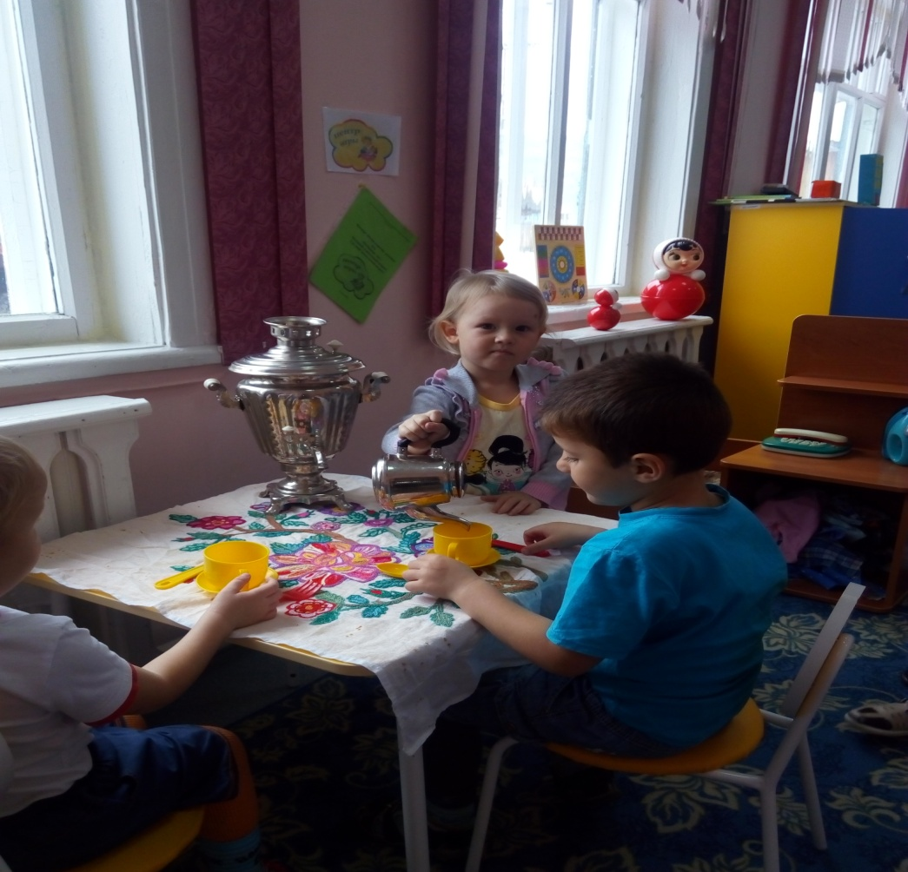

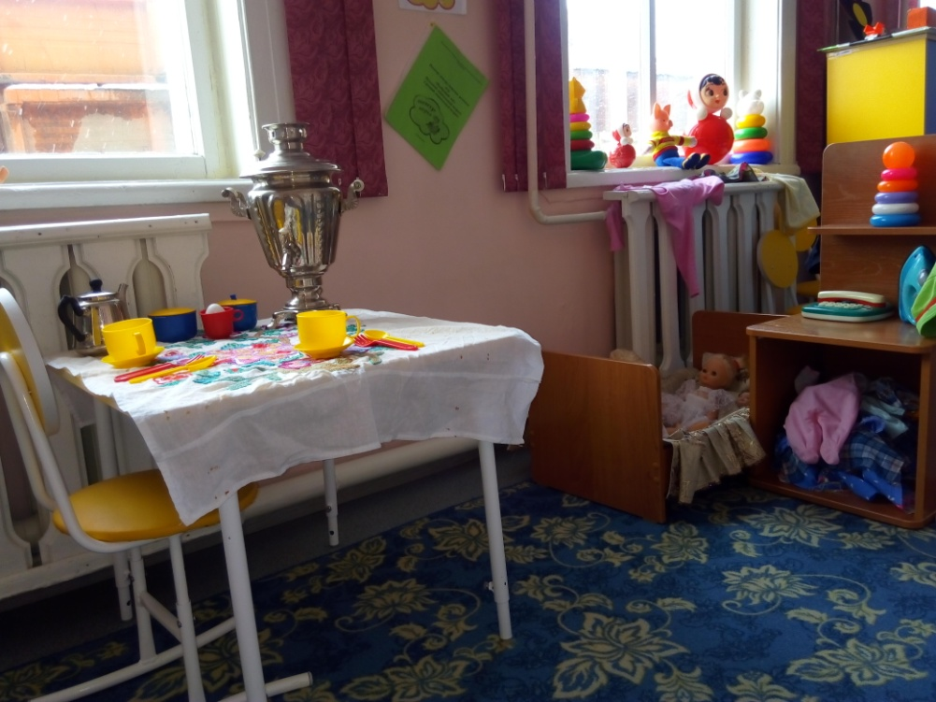

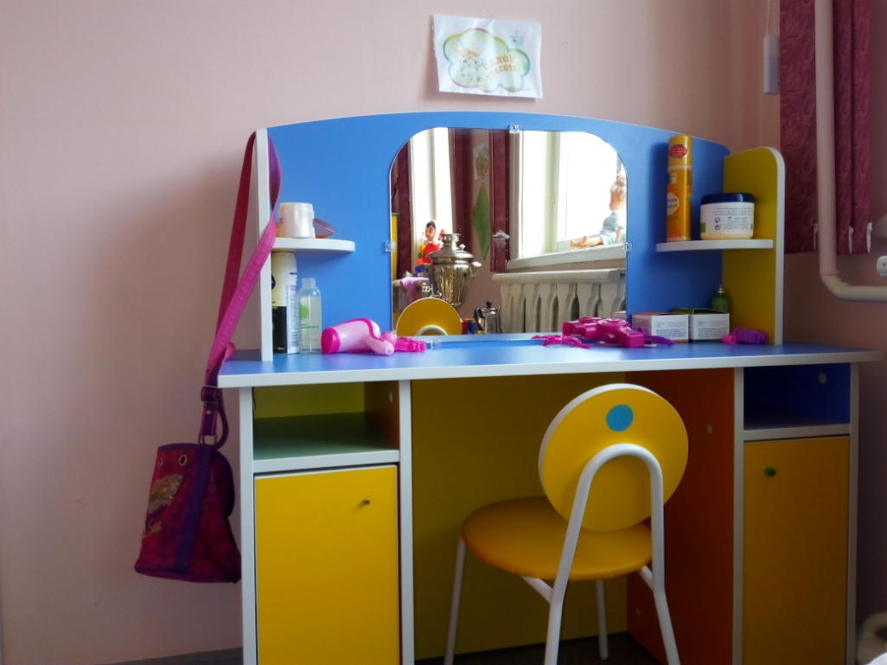

- Центр строительно- конструктивных игр «Мастера- умельцы»;

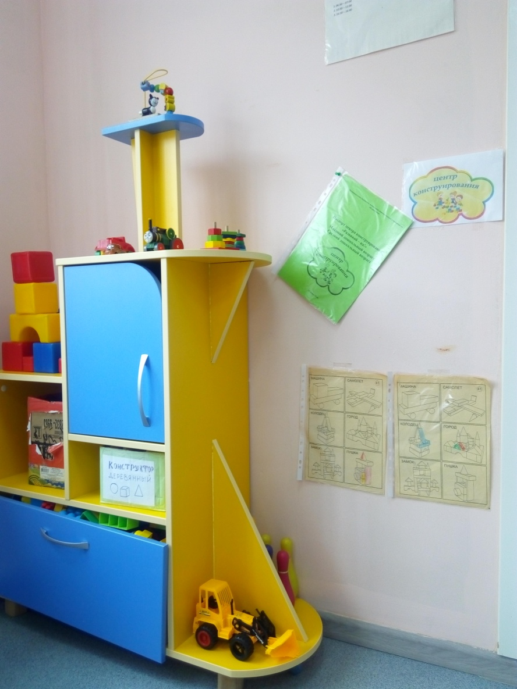

- Центр ПДД «Зеленый огонек»

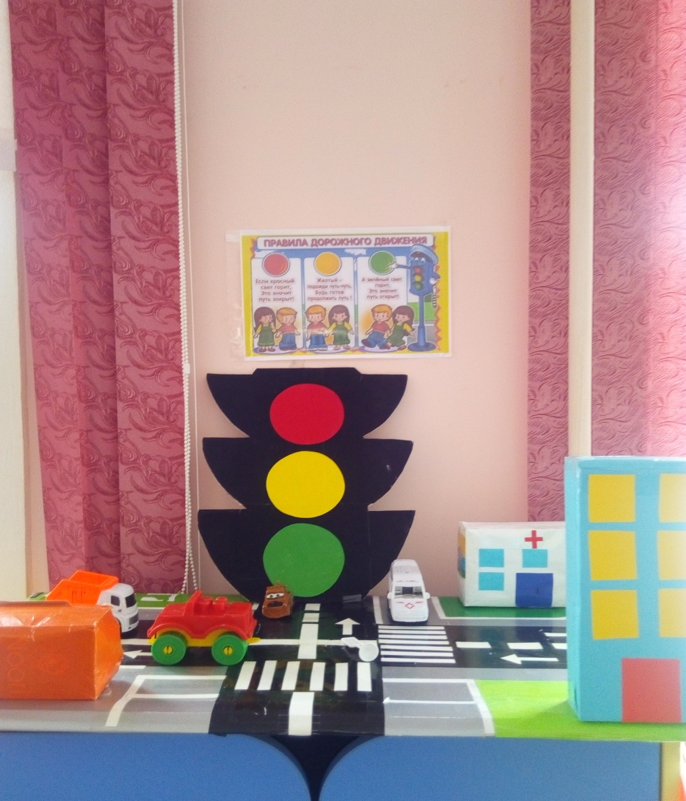

- Центр труда (уголок дежурств).

- Центр уединения «Посидим в тишине»

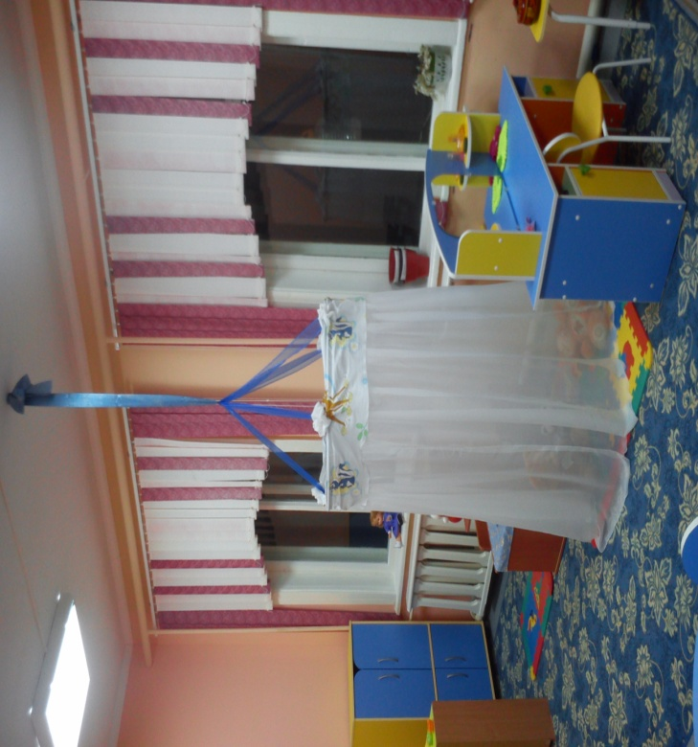

Уголок именинника

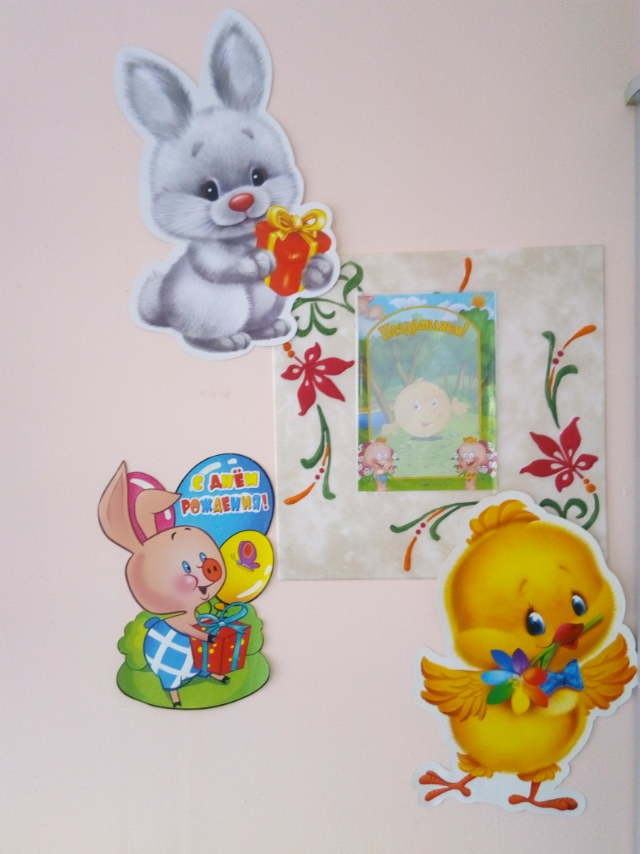

**Познавательное развитие**

- туристско – краеведческий центр «Познаем мир»;

- центр патриотического воспитания «Наша родина – Россия»;

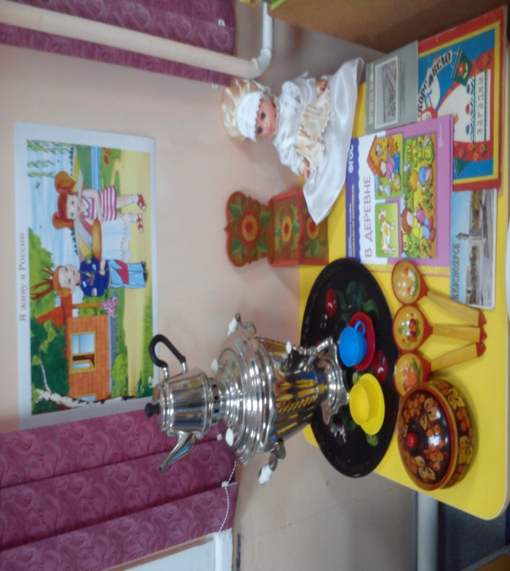

Группа «Колобок»

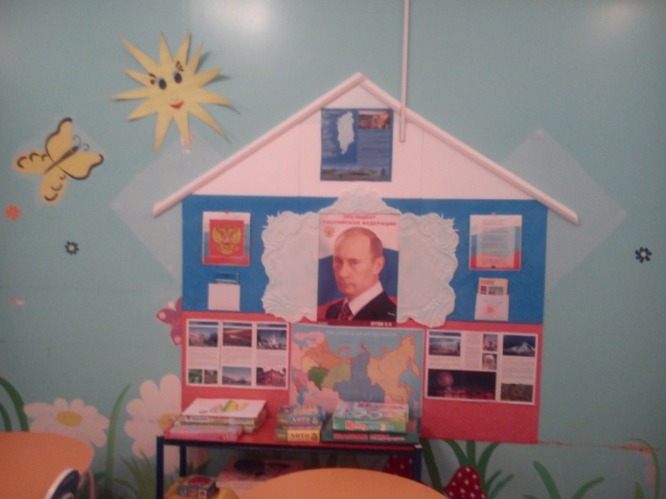

Группа «Ромашка»

- Логико- математический центр «Веселый счет»;

- Опытно- экспериментальный центр «Лаборатория Знайки» (лаборатория, центр песка и воды);

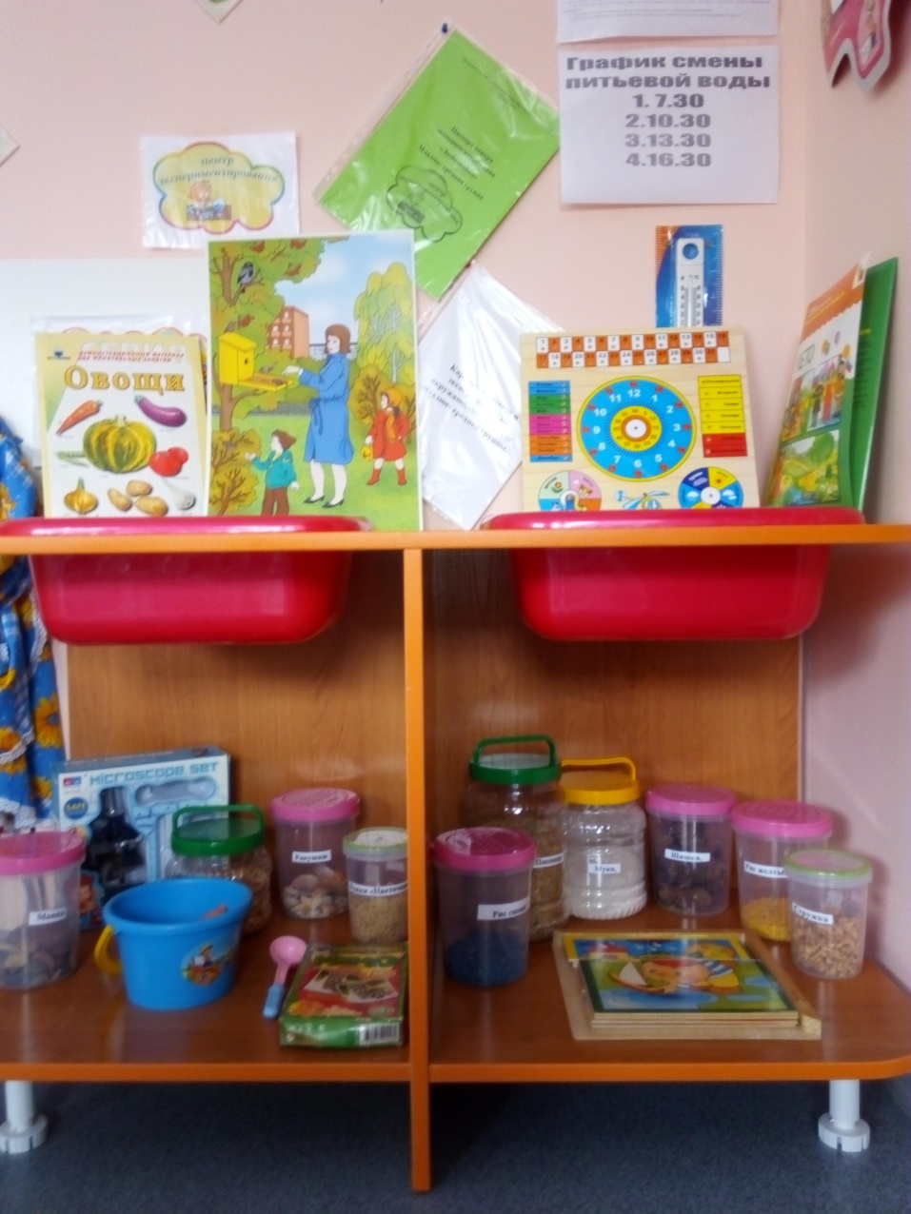

Группа «Колобок»

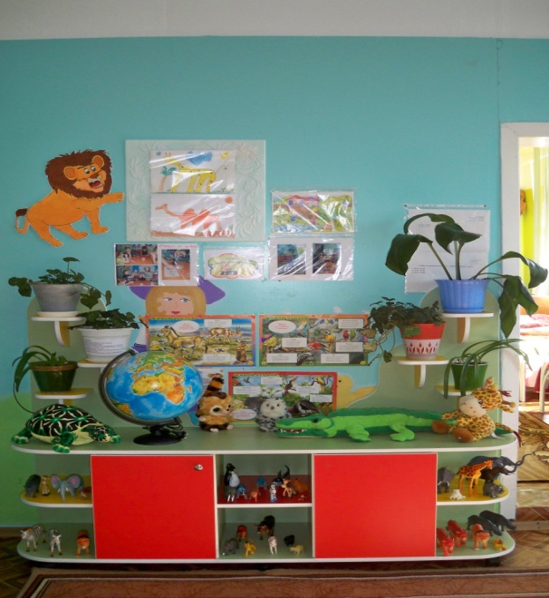

Группа «Ромашка»

**Речевое развитие**

- Центр грамотности и речевого развития «Говорунок»;

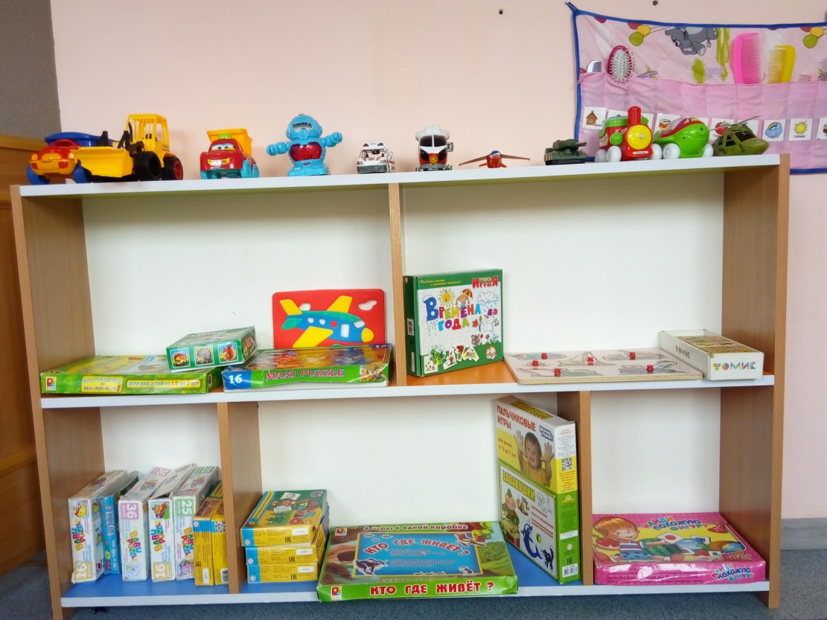

- Минибиблиотека «Книжное царство»;

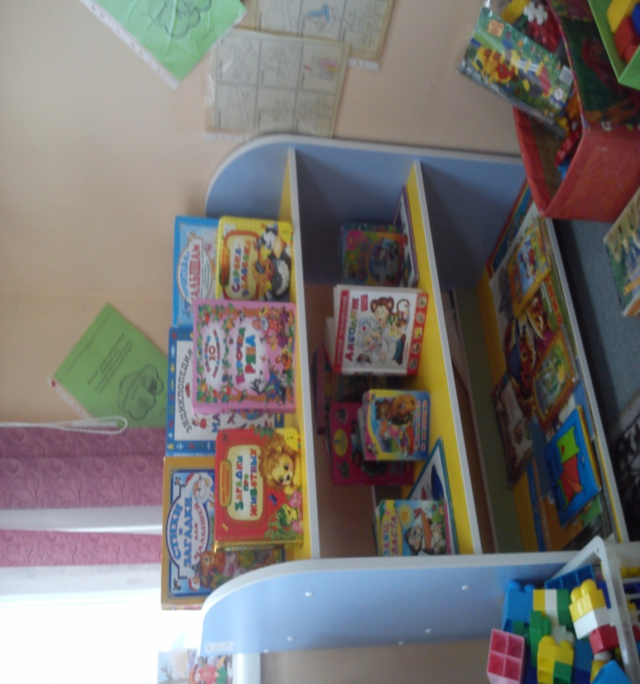

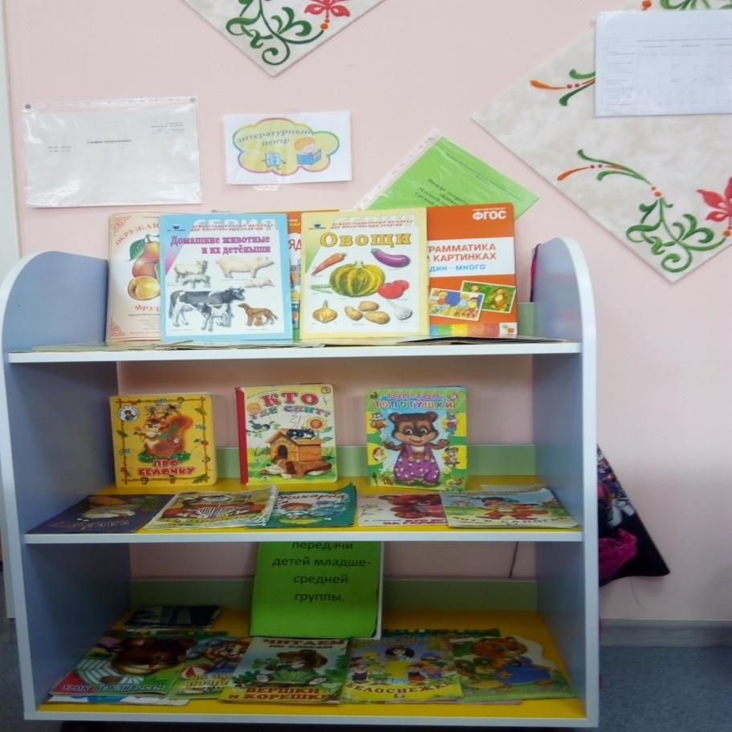

**Художественно-эстетическое развитие**

- Творческая мастерская «Умелые ручки»;

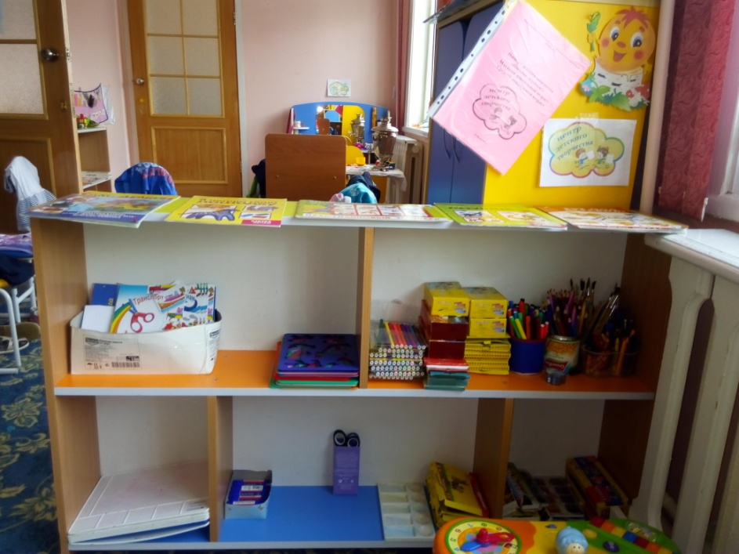

- Центр музыки и театра «Золотой ключик»

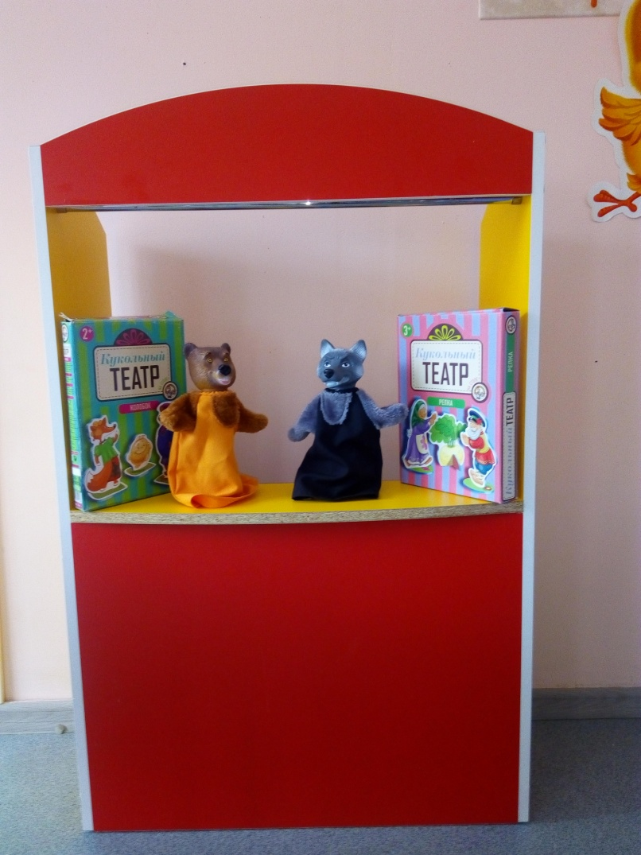

**Физическое развитие**

- Спортивно- оздоровительный центр «Будь здоров!»

**Информационные уголки для родителей:**

